Link do postępowania
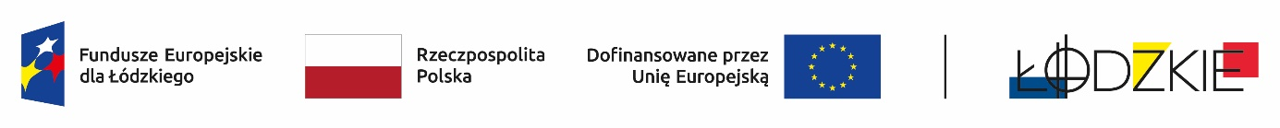
Powyżej zamieszczono flagi - Fundusze Europejskie dla Łódzkiego, Rzeczpospolita Polska, Unii Europejskiej, Województwa Łódzkiego
ZSG.0021/24.5.2025
Zamawiający informuje iż, postępowanie na zadanie pn.: Dostawa wyposażenia gastronomicznego w ramach projektu Smaki Gastronomika, zostało wszczęte.
Zadanie jest realizowane w ramach projektu pn.: Smaki Gastronomika, Projekt Nr FELD.08.08-IZ.00-0021/24-00 pn.: Smaki Gastronomika, jest współfinansowany ze środków Europejskiego Funduszu Społecznego Plus w ramach Programu Regionalnego Fundusze Europejskie dla Łódzkiego na lata 2021 – 2027
Ogłoszenie numer: 2025/BZP 00496410/01 zostało opublikowane w dniu 26.10.2025 r.
Adres strony internetowej prowadzonego postępowania
https://ezamowienia.gov.pl/mp-client/search/list/ocds-148610-dffc7e98-1714-40ad-b649-0599c4bfca01

Identyfikator postępowania e-zamówienia: ocds-148610-dffc7e98-1714-40ad-b649-0599c4bfca01
Dyrektor ZSG w Łodzi
Zofia Wrześniewska

